鸡蛋周报（20180910--20180914）
杨晓霞
从业资格证号：F3028843
投询资格证号：Z0010256
电话：0351-7342558
邮箱：yangxiaoxia@hhqh.com.cn

- 鸡蛋现货
2018年9月14日 | 主产区鸡蛋现货价格（元/斤）
 | 价格 | 周度涨跌
广东 | 4.9 | +0.17
河北 | 4.33 | +0.15
山东 | 4.7 | +0.4
主产区均价 | 4.57 | +0.22
主销区均价 | 4.493 | +0.23
产销均价 | 4.777 | +0.179
主产区鸡苗均价 | 涨跌 | 主产区淘汰鸡均价 | 涨跌
2.9（元/羽） | +0.2 | 4.08（元/斤） | +0.27

当周（9月10日-9月14日）鸡蛋现货价格：
主产区鸡蛋价格：广东4.9元/斤，较上周上涨0.17元/斤；河北4.33元/斤，较上周上涨0.15元/斤；山东4.7元/斤，较上周上涨0.4元/斤；主产区均价4.57元/斤，较上周上涨0.22元/斤；主销区均价4.493元/斤，较上周上涨0.23元/斤；产销均价4.777元/斤，较上周上涨0.179元/斤。
主产区鸡苗均价：2.9元/羽，较上周上涨0.2元/羽。
主产区淘汰鸡均价4.08元/斤，较上周上涨0.27元/斤。

- 鸡蛋期货
当周（9月10日-9月14日）鸡蛋期货
鸡蛋截至收盘，主力合约收盘价3913元/500千克，开盘价3862元/500千克，全天高价3918元/500千克，最低价3855元/500千克，上涨50元/500千克，涨幅1.53%。
今日鸡蛋主力合约成交量19.5万手，增加7.63万手；持仓量16.4万手，增加1.44万手。
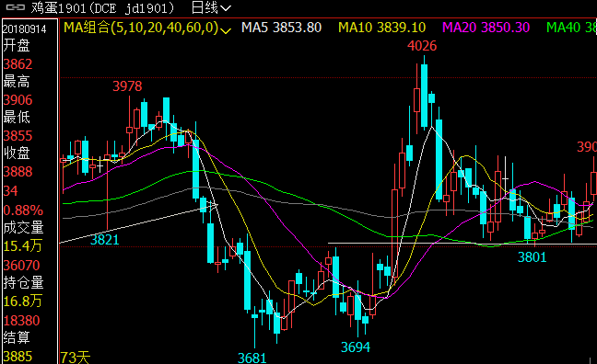
- 综合观点
今日全国多地蛋价上涨，局部持稳，目前反映开学季及中秋有所促进消费，要货增多，走货加快，养殖户有所惜售，收货较难，库存偏少，预计近期全国蛋价或稳中小幅震荡偏强。
全国气温整体下降，预计本周蛋鸡产蛋率继续回升，未来销区到货增加，预计鸡蛋现货价格或有回调。当前节假日备货进入尾声，但假日消费拉动效应仍在，以当前的蛋鸡鸡龄结构而言，09合约合理价位应在4250元/500千克左右。按照季节性规律，春节行情支撑，不建议过度看空1901合约。期市，短期鸡蛋1901合约少量多单建议继续持有。
- 交易策略建议
1901合约短多。

风险揭示：您应当客观评估自身财务状况、交易经验，确定自身的风险偏好、风险承受能力和服务需求，自行决定是否采纳期货公司提供的报告中所给出的建议。您应当充分了解期货市场变化的不确定性和投资风险，任何有关期货行情的预测都可能与实际情况有差异，若您据此入市操作，您需要自行承担由此带来的风险和损失。
免责声明：本报告的信息均来源于公开资料，本公司对这些信息的准确性和完整性不作任何保证，文中的观点、结论和建议仅供参考，不代表作者对价格涨跌或市场走势的确定性判断，投资者据此做出的任何投资决策与本公司和作者无关。
本报告所载的资料、意见及推测仅反映本公司于发布日的判断，在不同时期，本公司可发出与本报告所载资料、意见及推测不一致的报告，投资者应当自行关注相应的更新或修改。

和合期货投询部
联系电话：0351-7342558
公司网址：http://www.hhqh.com.cn

和合期货有限公司经营范围包括：商品期货经纪业务、金融期货经纪业务、期货投资咨询业务、公开募集证券投资基金销售业务。

